農産加工研修 応用コース 開催要領

１ 目 的 農産物の加工・販売をしている方を対象として、商品開発の方法と
新たな商品づくりの事例について学びます。
２ 期 日 令和５年８月３０日（水）
３ 募集期間 令和５年７月１日（土）～７月１３日（木） ※ 期日厳守
なお、申し込みが定員を超えた場合、抽選となりますのでご了承 ください。抽選結果の連絡については、抽選後速やかにご連絡致します。
４ 場 所 福島県農業総合センター農業短期大学校
〒969-0292 西白河郡矢吹町一本木446番地1
電話 0248-42-4114（研修部） FAX 0248-44-4553
E-mail nougyou.noutan@pref.fukushima.lg.jp
５ 主 催 福島県農業総合センター農業短期大学校（アグリカレッジ福島）
６ 内 容
時 間 | 内 容 | 講 師
9：45～10：10  10：00～10：10  10：10～12：00  12：00～13：00  13：00～15：00  15：00 | 受付  開会  えごまを活用した新商品づくりについて  質疑応答  昼休憩  食品の殺菌方法  情報交換  ・今後の商品開発について  質疑応答  閉会 | ・石井農園 代表  石井 絹江 氏  ・福島県県産品加工  支援センター職員  （ハイテクプラザ  会津若松技術支援  センター）
７ 受講対象者 県内の農産物加工販売者
８ 募集定員 １５名
９ 申込方法 別紙受講願書と事前提出資料に必要事項を記入し、メール・ＦＡＸ・
郵送・持込により、本校に直接お申し込みください。
なお、メール・ＦＡＸ・郵送でお申し込みされた場合、上記の電話
までご確認くださいますようお願いします。
受付時間：平日８：３０～１７：１５
※ 確認の電話をされず、当校に受講願書が届かなかった場合は、
受講願書を受理することができません。
10 持参品 筆記用具、昼食等（実習時は、エプロン、三角巾）
11 その他 研修中に撮影する写真は、広報資料に用いる場合があります。

受 講 願 書

令和 年 月 日
福島県農業総合センター農業短期大学校長

福島県農業総合センター農業短期大学校の研修を受講したいので出願します。

研修の種類 | 【農産加工研修 応用コース】
（ふりがな）
氏名
生年月日 | S・H 年 月 日（ 歳）
住所 | 〒  市・郡

本研修受講の理由 | 食品営業許可取得（該当を○で囲む）
 | 有 ・ 無
 | 有の場合 | 1．飲食店営業  2．菓子製造  3．清涼飲料水製造  4．みそ又はしょうゆ製造  5．そうざい製造  6．密封包装食品製造業  7．その他（ ）

研修内容変更や受講確認の際、御連絡しますので、下記の空欄に御記入願います。
電話 |  |  | 携帯
職業 | 1．農業 2．その他（ ）
所属する加工団体
販売している直売所等の名称
農林事務所への個人情報の提供  （該当を○で囲む） |  | 同意する ・ 同意しない
注）御記入いただいた内容は、研修事務にのみ使用させていただきます。なお、農林事務所への情報提供に同意いただいた場合はその他の研修案内、６次化関係のお知らせに使用する場合があります。これ以外の目的には使用いたしません。

（※大学校記入欄 月 日受付 氏名 ）

（事前提出資料）
氏名
下記の質問にご回答ください。

１．現在販売している加工品

２．商品開発で困っていること

３．販売に向けて困っていること
例…殺菌・包装方法

４．商品づくりで技術面、経営面や労力面で困っていること
（１）技術面

（２）経営面

（３）労力面

※記載された内容は、研修の資料に用いる場合があります。

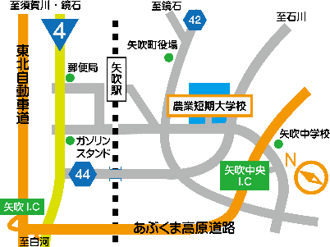
農業短期大学校アクセス
（アグリカレッジ福島）

JR矢吹駅より徒歩20分
あぶくま高原道路
矢吹中央I.C.より自動車で3分

校 内 案 内 図
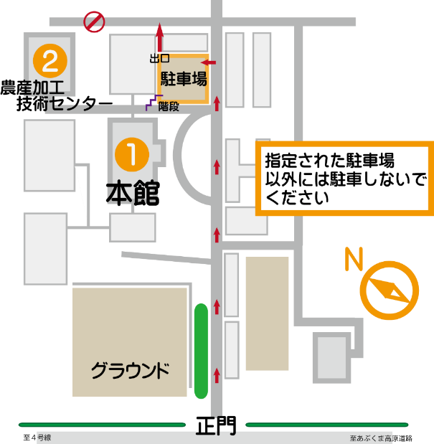

開催場所

